**Отчёт по проекту “Универсальное приложение”.**

**День 1-й.**

1. Создал проект в visual studio.

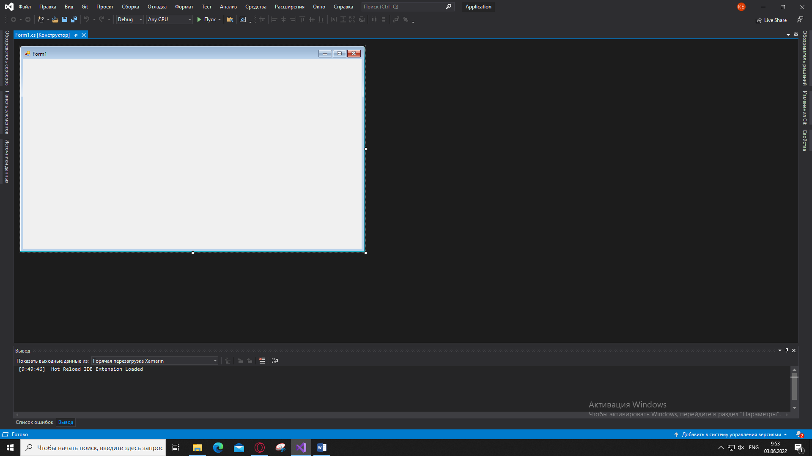

1. Добавил в основную форму 5 кнопок.

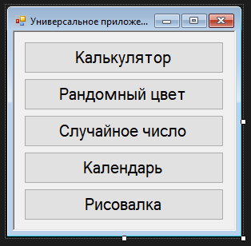

1. Создал 5 формы.

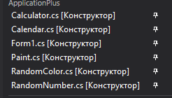

1. Прописал к ним путь.

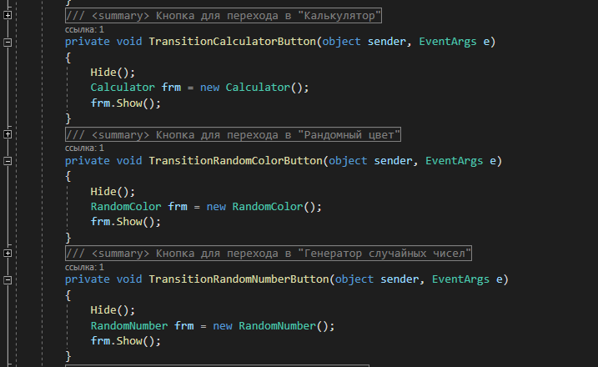

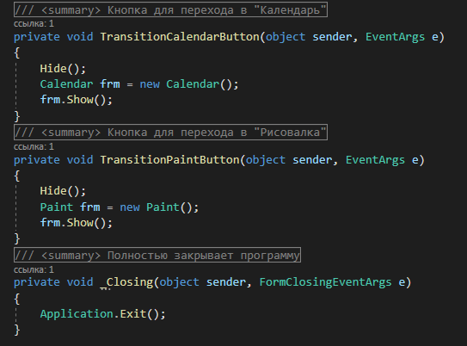

1. Полностью оформил форму “Календарь”.

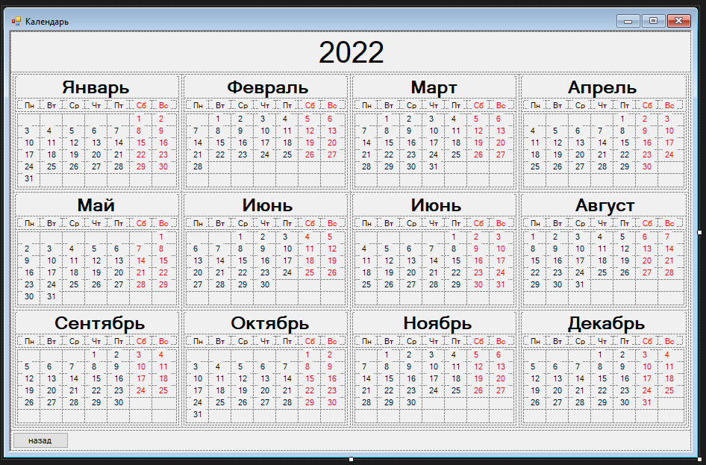

1. Оформил форму “Рандомный цвет”.

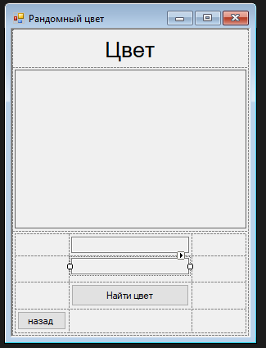

1. Прописал кнопку **Назад** для формы.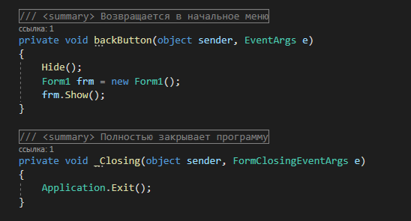
2. Написал метод нажатия на кнопку старт.

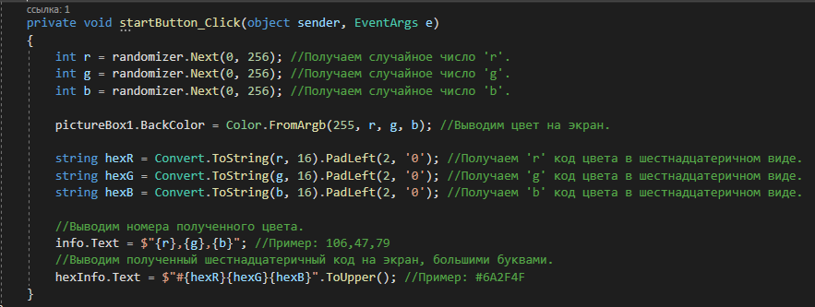

1. Результат.

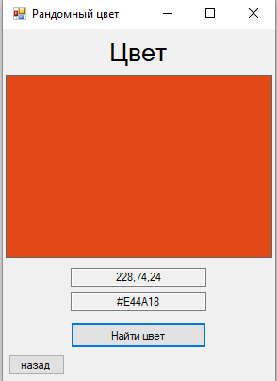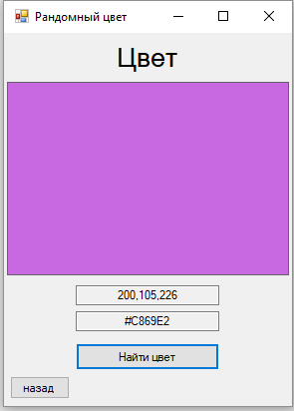

1. Оформил форму “Случайное число”.

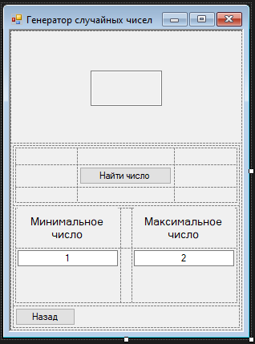

1. Прописал код для кнопки **назад**

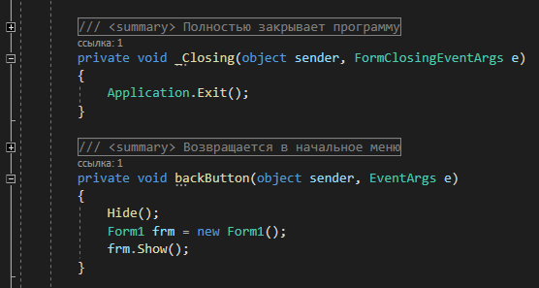

1. Написал метод нажатия на кнопку старт.

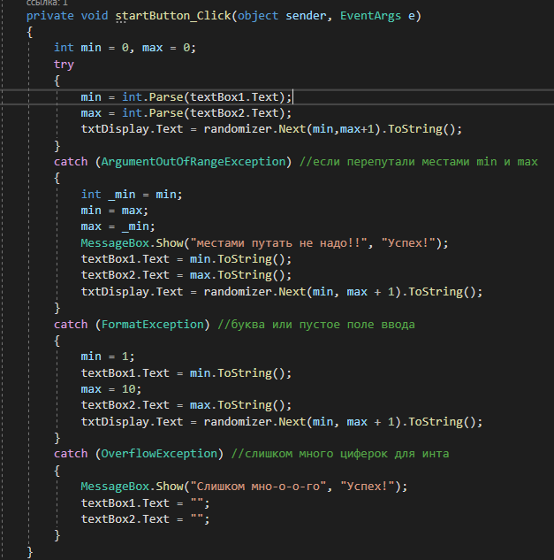

1. Результат.

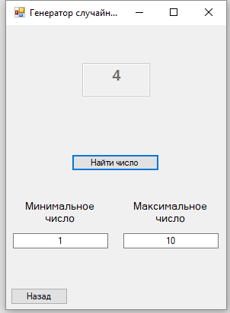 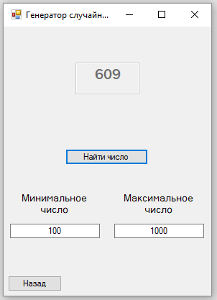

1. Оформил форму “Рисовалка”.

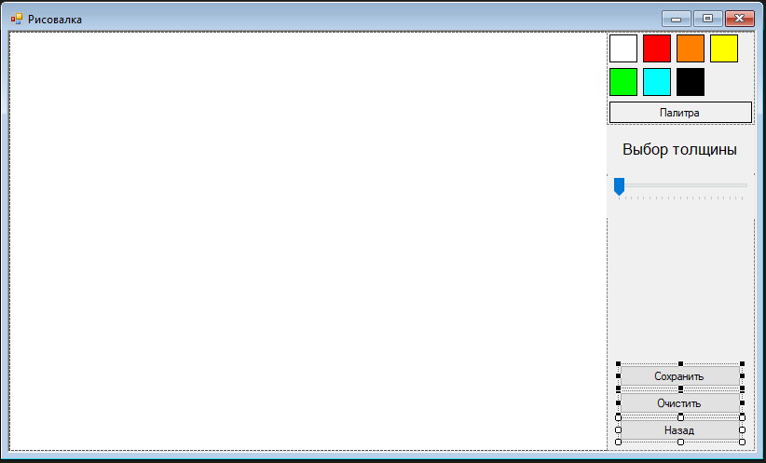

1. Написал приватный класс **ArrayPoints.**

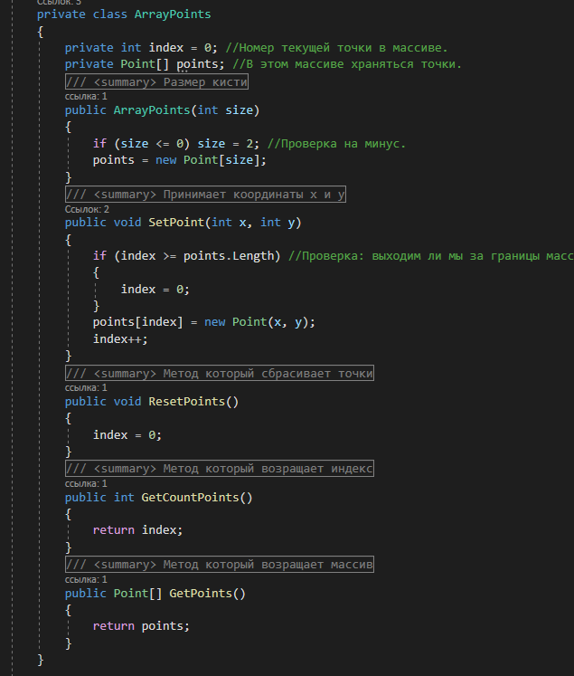

1. Прописал методы для мышки.

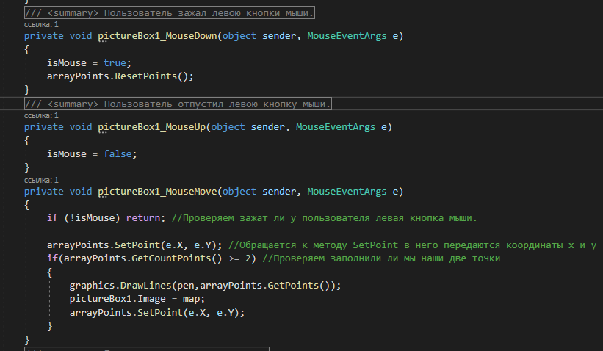

1. Прописал переменные.

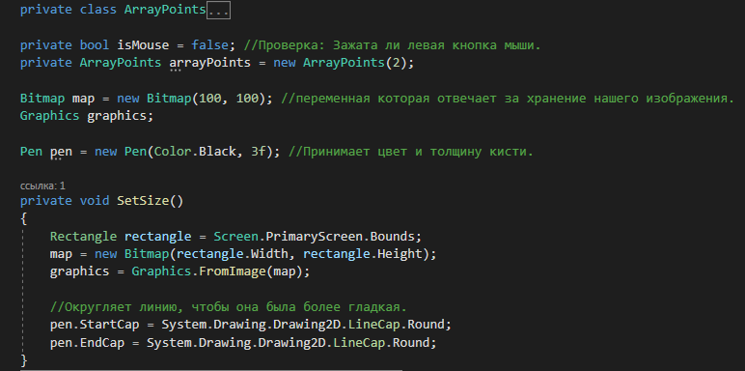

1. Прописал метод для кнопок.

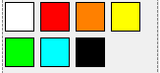

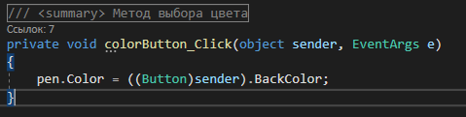

1. Написал метод для кнопки **палитра.**



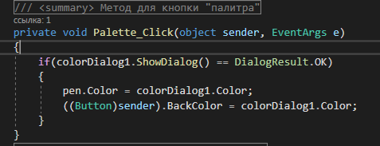

1. Написал метод для кнопки **очистить.**

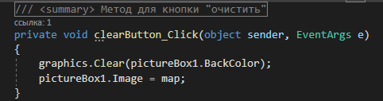

1. Написал метод для парамента **выбор толщины.**

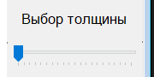

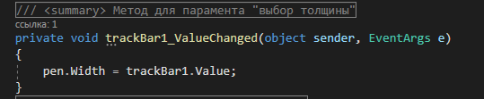

1. Написал метод для кнопки **сохранить.**

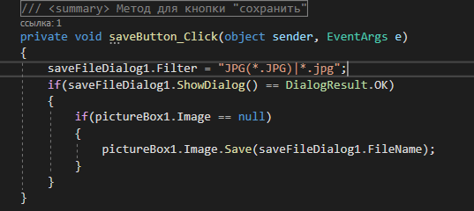

1. Оформил форму **калькулятор**.

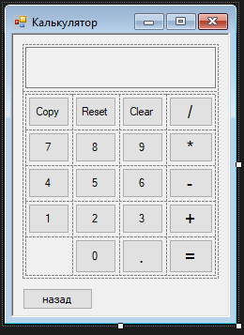

1. Написал код для кнопки **назад**.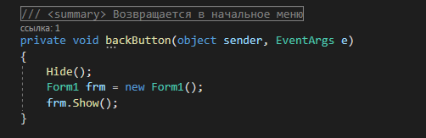
2. Написал 3 переменые.

